

Synchronisation des comptes utilisateur
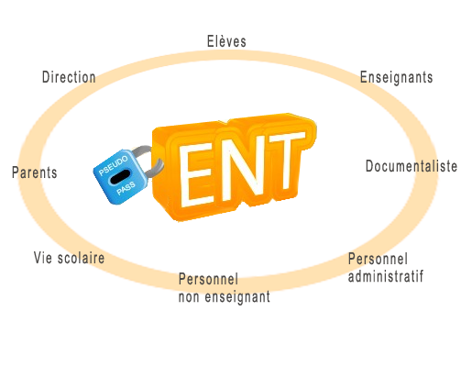

Installeur ENT
La synchronisation des comptes récupère les profils utilisateur et les intègre à Moodle. Des traitement complémentaires sont effectués sur certains profil pour faciliter la mise en place de la structure d'usage dans les établissements.
Certaines fonctionnalités sont spécifiques à la synchronisation de données dans les ENT Education Nationale.
Fonctions des utilisateurs :
- Alimente les comptes à partir d'un ou plusieurs RNEs
- Aliasse la liste de RNEs par le nom de cité scolaire (ENT)
- Extrait les comptes sur trois paramétrages de profils :
  - Elève
  - Personnel Enseignants (ENS, CTR, ASE)
  - Les autres (personnels non enseignants habilités moodle ou administrateurs)
- Tous les profils sont paramétrables par la configuration
- Crée optionnellement la cohorte globale élèves (idnumber et nom paramétrable)
- Crée optionnellement la cohorte globale des personnels (idnumber et nom paramétrables)
- Crée la cohorte des administrateurs (idnumber et nom paramétable)
- Crée les catégories enseignantes dans la supercatégories des espaces enseignants
- Masque les prénoms des enseignants (optionnel)
- Ajoute la civilité des personnels
- Détecte les chefs d'établissement pour leur attribuer un rôle Gestionnaire de site (ENT)
- Détecte les documentalistes pour leur attrinuer un role de documentaliste (si la librairie mutualisée Sharedresource est installée) (ENT)

Retour à l'index du composant - Retour à l'index des plugins- Revenir au catalogue

